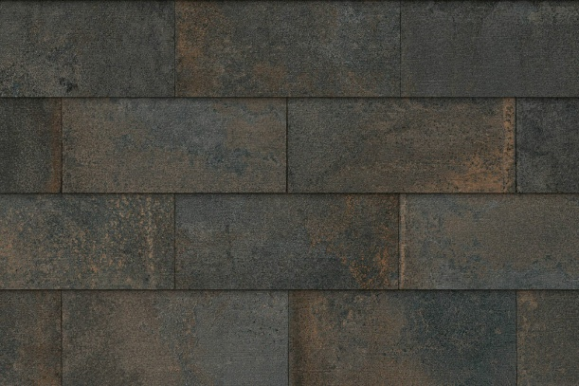
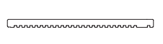
Description du produit
Type: revêtement de façade en céramique, type : Classic – en forme de « I »
Texture: non-sablé, légèrement texturée
Couleur: Black Oxid
Noir avec des nuances bruns
Caractéristiques techniques
- Dimensions H x L x E env. 225x400x13 mm
- Pcs/m² env. 12,5
- Tolérances dimensionnelles
Largeur (dans le sens d’extrusion): +/- 4 mm
Hauteur (perpendiculaire au sens d’extrusion): +/- 2 mm
Epaisseur - selon EN ISO10545-2: 13 mm +/- 1 mm
Rectitude (dans le sens d’extrusion) selon EN ISO 10545-2: +/- 1,5 mm
Orthogonalité selon EN ISO 10545-2: +/- 2 mm
Planéité: +/- 2 mm
- Absorption d’eau – selon EN ISO 10545-3 3-6%
- Poids: 2,5 kg/pcs +/- 0,5 kg
- Résistance au gel – selon EN ISO 10545-12: résistant au gel
- Réaction au feu: classe A1
- Résistance à la flexion - charge (225x500 mm) – selon EN ISO 10545-4: > 750 N
- Résistance aux chocs thermiques – selon EN ISO 10545-9: conforme
- Résistance aux chocs thermiques – impact – selon EN ISO 10545-5: 0,7-0,9
- Résistance aux taches – selon EN ISO 10545-14: groupe 5 (émaillé)
- Résistance chimique – selon EN ISO 10545-13: groupe GA (émaillé)
- Dilatation thermique – selon EN ISO 10545-8: 5,75 x 10-6 K-1 +/-1

Caractéristiques visuelles
Sur un échantillon de 100 carreaux, au moins 95 doivent être intacts.
Sont considérés comme endommagement : tout carreau cassé, les carreaux avec un coin ou un bord ébréché, ou présentant des fissures dans les couches appliquées, qu’il s’agisse de fissures visibles (< 0,2 mm) ou d’un profil poncé, dans la mesure où cela est jugé gênant pour la surface visible du carreau.
Le diamètre minimal d’un endommagement est de 15 mm.
Le nombre de carreaux présentant des défauts ne doit pas dépasser 5 %.
Sont considérés comme défauts : la présence d’inclusions pouvant, lors du gonflement, provoquer des éclats sur la surface visible de la plaquette, ou encore des fissures d’une largeur ≥ 0,2 mm sur la surface visible.

Transport et stockage
Ne pas transporter ni stocker les palettes les unes sur les autres afin d’éviter les casses.

Toutes les données sont fournies par le fabricant.
Les dimensions peuvent varier en fonction des productions.
Pour la version la plus récente, voir www.brickz.world.
Ce document n’est pas contraignant et annule toutes les publications précédentes.
Le fabricant se réserve le droit de modifier la gamme de produits et leurs caractéristiques.
L’utilisateur doit toujours s’assurer de disposer de la description la plus récente.

